Cahier des charges allsky

But

Surveiller la couverture nuageuse du ciel à intervalle régulier et à distance.

La possibilité de fournir des informations sur la température, l'hygrométrie, la luminosité, la couverture nuageuse, la pression, l'hygrométrie et la vitesse du vent sera également étudiée.

Délai

Fini au plus tard en mars 2017

Moyens de mesures

Obligatoire

- Une caméra avec objectif fish-eye pour capturer la totalité du ciel avec une seule prise de vue (proposition camera ZWO ASI 120 ou QHY5-ii-C )

Cette caméra doit avoir les propriétés suivantes :

- Transfert de données via USB
- Alimentation autonome (cad non alimenté via USB si possible)
- Si alimentation via USB, un hub USB alimenté sera peut-être à envisager
- Compatible avec la librairie libindi (http://www.indilib.org/devices/ccds/)

Optionnel

- Une capteur de température, pression et hygrométrie externe
- Un anémomètre (vitesse du vent)
- Un capteur de température IR (couverture nuageuse)
- Un capteur de lumière (alternance jour / nuit et couverture nuageuse )
- Un capteur de température interne (point de rosée)
- Résistance de chauffage pour éviter la buée

Electronique

Le coeur de la caméra allsky repose sur un micro ordinateur raspberry pi (en version 3 actuellement).
Celle-ci est relié directement à la camera via une connexion USB.
Les capteurs seront reliés à une carte Arduino (type à définir), elle même reliée à la raspberry pi via un port USB.

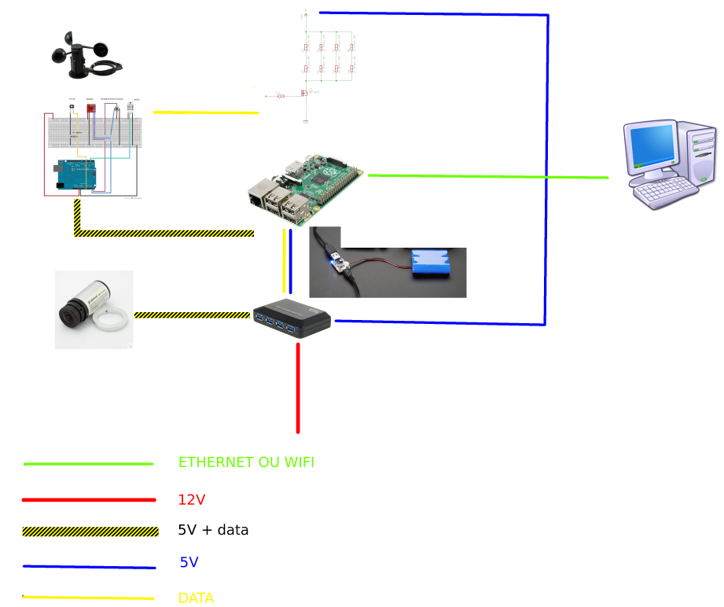

Informatique

Raspberry pi

- Equipé avec une ubuntu mate pour la partie serveur
- Installation de la librairie libindi via dépôt PPA
- Installation des drivers pour la caméra
- Installation des drivers pour arduino
- Configuration du wifi (si retenue)
- Configuration de l'IP (wifi et/ou ethernet) pour avoir toujours la même adresse
- Configuratiion mapping USB pour avoir toujours le même pointage vers les équipements reliés en USB
- Pas de stockage d'image, la raspberry sert de serveur d'image et de données météo.

Arduino

Modification (le cas échéant) et installation du firmware meteoINDIDUINO

Energie

Si l'alimentation est fournit par l'observatoire est :
- en 12V, il faudra un convertisseur 12V / 5V ou un hub USB alimenté en 12V
- en 5V, relié en direct ou un hub USB alimenté en 5V

Elle doit être capable de fournir assez de puissance pour l'ensemble des moyens listés dans la paragraphe 2 et 3.

La caméra allsky doit être protégé en cas d'inversion de la polarité de l'alimentation et en cas de surtension.

En cas de coupure de courant, l'ensemble du projet désigné comme étant "la caméra Allsky" devra être capable de s'éteindre correctement ce qui signifie :

- présence d'une batterie interne pour fournir assez d'énergie au système le temps de s'éteindre proprement
- recharge de la batterie lorsque l'ensemble est alimenté par l'observatoire
- détection d'une perte de l'alimentation externe qui permettra de lancer la procédure d'extinction.

Une fois alimenté, le système doit être complétement opérationnel sans intervention humaine même après une d'anomalie de l'alimentation (surtension, coupure) ou un redémarrage :

Transmission et format des données

Station météo

- Sous forme d'interface web

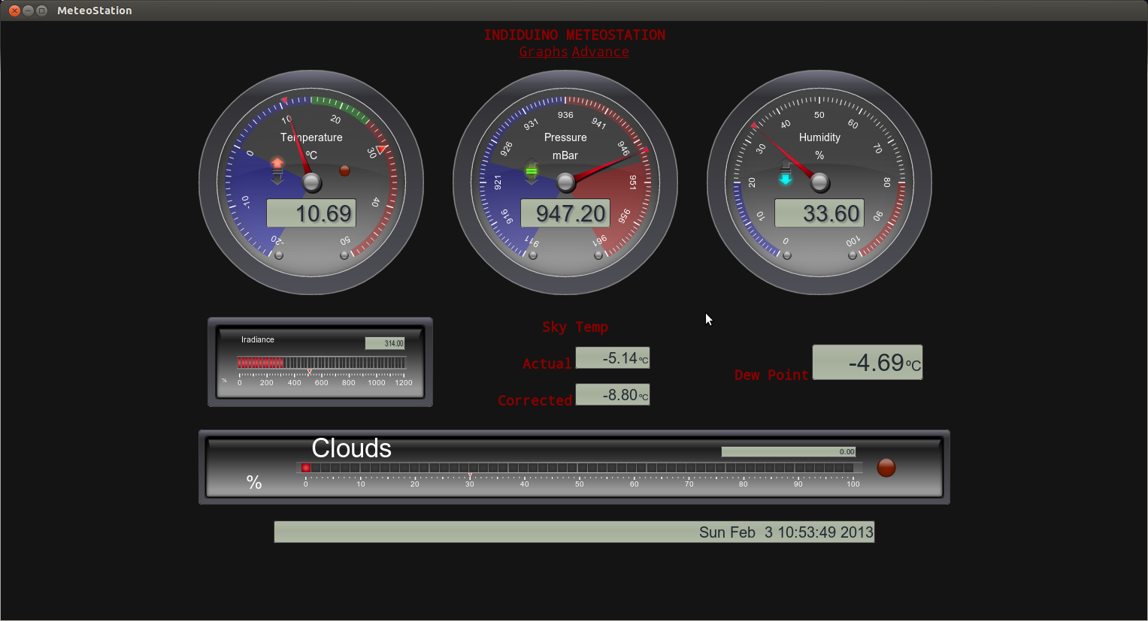
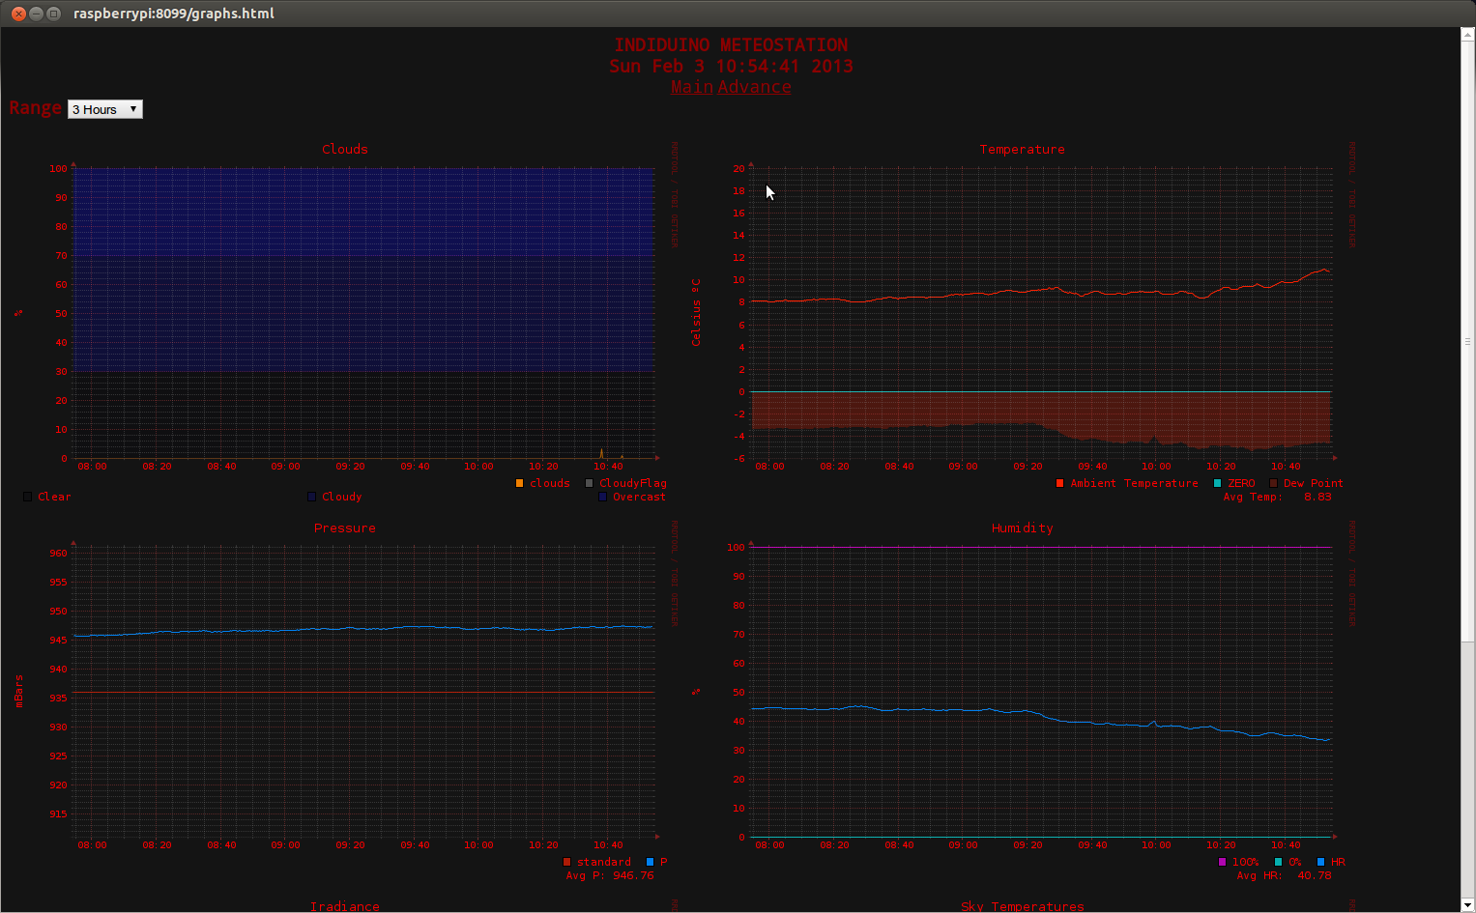
- Via un ou plusieurs script python

Partie mécanique

L'ensemble sera assemblé dans un boitier étanche du commerce ou directement en impression 3D (plastique résistant au UV / au chaud / au froid / à l'humidité).

Des sources existent sur le site thigiverse et doivent être adaptées :

http://www.thingiverse.com/thing:1371445

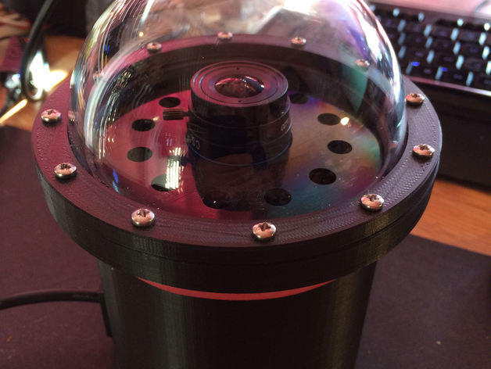

- Le dôme doit être étanche à l'humidité et à la pluie (joint torique)
- Les connexions doivent être étanches à l'humidité et à la pluie
- Les connexions doivent empêcher une inversion de polarité

A définir : positionnement de la allsky

- le boitier météo sera fusionné avec le même boîtier si cette solution est retenue

Liste du materiel

Nom | Prix unitaire | Qté | Prix total
Raspberry Pi 3 | 39,95 € | 1 | 39,95 €
Clé Wifi (option) |  | 1
Câble ethernet (au mètres) |  | x
Carte SD |  | 1
Hub USB alimenté 12V |  | 1
Arduino uno | 19,45€ | 1
Dome | 4,64€ | 1
PowerBoost 1000 Charger - Rechargeable 5V Lipo USB Boost | 19,95$ | 1
Lithium Ion Cylindrical Battery - 3.7v 2200mAh | 9,95$ | 1
Pressure sensor | 19,95€ | 1
Capteur humidité | 4,13€ | 1
Cloud sensor | 15,95$ | 1
Photocell |  | 1
Eolienne |  | 1
Prise étanche alim |  | 1
Prise étanche ethernet |  | 1
Système chauffage
Camera |  | 1
Plastique 3D print

